网址：http://www.yanhuangxueyuan.com/Three.js_course.html
three.js的整体顺序以及方法
/*** 场景（scene） ***/
var scene = new THREE.Scene(); // 创建场景
scene.add(x); // 插入场景
/*** 相机（camera） ***/
// 正交投影相机
var camera = new THREE.OrthographicCamera(left, right, top, bottom, near, far);
// 透视头像相机
var camera = new THREE.PerspectiveCamera(fov, aspect, near, far); // fov：人眼夹角，aspect：长宽比
/*** 渲染器（renderer） ***/
var renderer = new THREE.WebGLRenderer(options);
// options {} 可选。参数：
// canvas：element <canvas></canvas>
renderer.setSize(长, 宽);
element.appendChild(renderer.domElement); // 插入节点
renderer.setClearColor(color, opacity); // 设置清除后的颜色 16进制
renderer.clear(); // 清除面板
renderer.render(scene, camera); // 渲染
/*** 光照(light) ***/
new THREE.AmbientLight(颜色); // 环境光
new THREE.PointLight(颜色, 强度, 距离); // 点光源
new THREE.DirectionalLight(颜色, 亮度); // 平行光
new THREE.SpotLight(颜色, 强度, 距离, 夹角, 衰减指数); // 聚光灯
/*** 几何形状 ***/
new THREE.CubeGeometry(长, 宽, 高, 长的分割, 宽的分割, 高的分割); // 立方体
new THREE.PlanGeometry(长,宽, 长的分割, 宽的分割); // 平面
new THREE.SphereGeometry(半径, 经度切片, 纬度分割, 经度分割, 经度跨过, 纬度开始,纬度跨过); // 球体
new THREE.CircleGeometry(半径, 切片数, 开始, 跨过角度); // 圆形
new THREE.CylinderGeometry(顶部面积, 底部面积, 高, 圆分割, 高分割, 是否没有顶面和底面); // 圆台
new THREE.TetrahedronGeometry(半径, 细节); // 正四边形
new THREE.OctahedronGeometry(半径, 细节); // 正八边形
new THREE.IconsahedronGeometry(半径, 细节); // 正十二边形
new THREE.TorusGeometry(半径, 管道半径, 纬度分割, 经度分割, 圆环面的弧度); // 圆环面
// 自定义形状
var geometry = new THREE.Geometry();
geometry.vertices.push(new THREE.Vectory3(x, y, z)); // 点，其中x、y、z为坐标
geometry.faces.push(new THREE.Faces3(x, y, z)); // 面，其中x、y、z为点的数组的索引，三点确定一个面
/*** 材质 ***/
new THREE.MeshBasicMaterial(options); // 基本材质
// options {} 可选。参数：
// visible：是否可见
// color：颜色
// wireframe: 是否渲染线而非面
// side：THREE.FrontSide 正面，THREE.BackSide 反面，THREE.DoubleSide 双面
// map: 贴图
new THREE.MeshLambertMaterial(options); // Lambert材质，适合光照
// ambient：反射能力
// emissive：自发光颜色
new THREE.MeshPhongMaterial(); // Phong材质，适合金属和镜面
// specular：光罩颜色
// shininess：光斑大小（值越大，光斑越小）
new THREE.MeshNormalMaterial(); // 方向材质
/* 贴图 */
var texture = THREE.ImageUtils.loadTexture(url, {}, function(){}); // 载入单个贴图（建议贴图的长宽为256的倍数）
new THREE.MeshFaceMaterial() // 设置不同面的贴图，参数为单个贴图的数组
texture.wrapS texture.wrapT = THREE.RepeatWrapping // 贴图的重复方式
texture.repeat.set(x, y) // 重复次数
new THREE.texture(canvas) // 将canvas作为贴图
/*** 将模型和贴图结合 ***/
var mesh = new THREE.Mesh(形状, 材质);
mesh.position // 位置 mesh.position.x（y、z） 或 mesh.position.set(x, y, z)
mesh.scale // 缩放
mesh.rotation // 旋转
/*** 监视FPS ***/
var stats = new Stats();
stats.domElement // 节点
stats.begin() // 开始
stats.end() // 结束
创建3D场景
- 创建一个3d场景
/**
* 创建场景对象
*/
var scene=new THREE.Scene();
/**
* 创建网格模型
*/
var box=new THREE.BoxGeometry(100,100,100);//创建一个立方体几何对象
var material=new THREE.MeshLambertMaterial({color:0x0000ff});//材质对象
var mesh=new THREE.Mesh(box,material);//网格模型对象
scene.add(mesh);//网格模型添加到场景中
/**
* 光源设置
*/
//点光源
var point=new THREE.PointLight(0xffffff);
point.position.set(400,200,300);//点光源位置
scene.add(point);//点光源添加到场景中
//环境光
var ambient=new THREE.AmbientLight(0x444444);
scene.add(ambient);
/**
* 相机设置
*/
var width = window.innerWidth;//窗口宽度
var height = window.innerHeight;//窗口高度
var k = width/height;//窗口宽高比
var s = 100;//三维场景缩放系数
//创建相机对象
var camera=new THREE.OrthographicCamera(-s*k,s*k, s,-s,1,1000);
camera.position.set(200,300,200);//设置相机位置
camera.lookAt(scene.position);//设置相机方向(指向的场景对象)
/**
* 创建渲染器对象
*/
var renderer=new THREE.WebGLRenderer();
renderer.setSize(width,height);
renderer.setClearColor(0xb9d3ff,1);//设置背景颜色
document.body.appendChild(renderer.domElement);//body元素中插入canvas对象
//执行渲染操作
renderer.render(scene,camera);
解析：
一、创建的场景的对象。
- var scene=new THREE.Scene()创建一个3d的场景。
- box=new THREE.BoxGeometry(100,100,100)创建一个3d的正方体，参数分别为长、宽、高。（SphereGeometry(radius, widthSegments, heightSegments)这个是圆球，参数分别为球的半径和控制球面精度，水平细分数、控制球面精度，水平细分数）
- material=new THREE.MeshaLambertMaterial({color:0x0000ff}),这里的颜色是创建图形的颜色，为0x加上一个颜色值。除此之外，参数还可以防止透明度等参数。
- mesh=new THREE.Mesh(box,material) 为网络模型对象。就是把创建的图形、颜色加载进来。
- scene.add(mesh) 把网络模型添加到场景中。
二、光源的设置，（在具体项目中，有时候可不用）
1. 点光源的设置。point=new THREE.PointLight(0xffffff);这里为点光源的颜色。
2. point.position.set(400,200,300)这里是点光源的位置，为x、y、z轴的值。
3. scene.add(point) 把点光源添加到场景中。
4. 环境光的设置，ambient=new THREE.AmbientLight(0x444444)环境光的颜色。
5. scene.add(ambient);把环境光添加到场景中。
三、相机的设置（就是场景的展示）
1. width=window.innerWidth 窗口的宽度
2. height=window.innerHeight 窗口的高度
3. k=width/height 宽高的比例
4. s=100; 三维场景的缩放系数，即为显示的远近距离。
5. camera=new THREE.OrthographicCamera(-s*k,s*k,s,-s,1,1000) 创建相机对象参数为别为(left,right,top,bottom,near,far)距离上下左右的距离，和前后的距离。这里的s系数变大，场景中的图形会变小，是因为这里是相机的取景范围，取景范围变大，这个图像相对变小。
6. camera.position.set(200,300,200)设置相机的位置。x、y、z轴。
7. camera.lookAt(scene.position)设置相机的指向方向。
四、创建渲染器的对象
1. renderer=new THREE.WebGLRenderer();创建渲染对象
2. renderer.setSize(width,height) 设置创建的渲染器的尺寸
3. renderer.setClearColor(0xb9d3ff) 设置创建的渲染器的背景颜色
4. document.body.appendChild(renderer.domElement);在body中插入canvas对象
5. renderer.render(secene,camera)执行渲染操作。
- three.js的程序结构图树状图
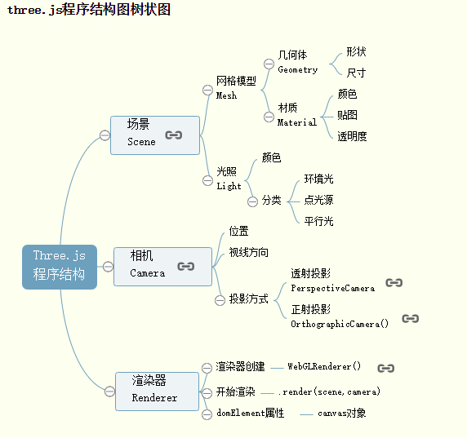
- mesh.translateY(100)为沿着Y轴移动100个像素。
- 对于圆形，方法和正方体一样。只不过构造函数的函数为SphereGeometry().其余一样。
- 透明度
var spherc=new THREE.MeshLambertMaterial
({color:0x0000ff,opacity:0.5,transparent:true});
补充：这里的opacity是透明度，transparent为是否设置为透明，如果为false为不设置透明。
- 添加高光
漫反射、镜面反射分别对应两个构造函数MeshLambertMaterial()、MeshPhongMaterial(),之前用的都为漫反射，镜面反射的光度比较集中，会在物体表面形成一个亮光。
- 添加旋转动画
function render() {
renderer.render(scene,camera);//执行渲染操作
mesh.rotateY(0.01);//每次绕y轴旋转0.01弧度
requestAnimationFrame(render);//请求再次执行渲染函数render
}
这里的旋转思路还是css中的动画的旋转。
旋转的构造函数为requestAnimationFrame(render);参数为创建的渲染器。（）
- 均匀旋转为计算旋转角度乘以时间。
let T0 = new Date();//上次时间function render() {
let T1 = new Date();//本次时间
let t = T1-T0;//时间差
T0 = T1;//把本次时间赋值给上次时间
requestAnimationFrame(render);
renderer.render(scene,camera);//执行渲染操作
mesh.rotateY(0.001*t);//旋转角速度0.001弧度每毫秒
}
render();
- 鼠标操作三维场景
即为鼠标操作相机的位置，所以鼠标操作三维场景的对象
function render() {
renderer.render(scene,camera);//执行渲染操作
}
render();
var controls = new THREE.OrbitControls(camera);//创建控件对象
controls.addEventListener('change', render);//监听鼠标、键盘事件
整体步骤：创建控件对象（相机），监听鼠标，当鼠标有事件的时候，会执行渲染操作。
第二种方法：需要动画自动旋转
function render() {
renderer.render(scene,camera);//执行渲染操作
mesh.rotateY(0.01);//每次绕y轴旋转0.01弧度
requestAnimationFrame(render);//请求再次执行渲染函数render
}
render();
var controls = new THREE.OrbitControls(camera);//创建控件对象
只要执行监听控件的时候，就会就会重新渲染页面，并且绕Y轴旋转的也是每次都要渲染。
注意：这里不用监控鼠标，因为在执行鼠标监听的时候会与requestAnimationFrame()请求执行绘制函数发生冲突，就不用监听鼠标了。

点、线、面
- 线
var geometry =new THREE.Geometry();//创建一个立方体几何对象
var p1=new THREE.Vector3(100,0,0);
var p2=new THREE.Vector3(0,200,0);
geometry .vertices.push(p1,p2);
var material=new THREE.LineBasicMaterial({color:0x0000ff});//材质对象
var mesh=new THREE.Line(geometry ,material);//网格模型对象
scene.add(mesh);//网格模型添加到场景中
创建两个点，以数组的形式加到geometry中的vertices中，vertices为集合对象的顶点坐标的属性。
THREE.LineBasicMaterial()为创建的材质对象，这里为线。
THREE.Line()为创建的网格模型对象。
- 点
var geometry =new THREE.Geometry();//创建一个立方体几何对象
var p1=new THREE.Vector3(10,0,0);
var p2=new THREE.Vector3(0,20,0);
var p3=new THREE.Vector3(15,15,0);
geometry .vertices.push(p1,p2,p3);
var material=new THREE.PointsMaterial({color:0x0000ff,size:10});//材质对象
var mesh=new THREE.Points(geometry ,material);//网格模型对象
scene.add(mesh);//网格模型添加到场景中
跟线的一样，把创建的点添加到geometry.vertices这个属性的数组中。创建点的材质对象。
- 创建三角面
var geometry = new THREE.Geometry(); //声明一个空几何体对象
var p1 = new THREE.Vector3(0,0,0); //顶点1坐标
var p2 = new THREE.Vector3(80,0,0); //顶点2坐标
var p3 = new THREE.Vector3(0,80,0); //顶点3坐标
geometry.vertices.push(p1,p2,p3); //顶点坐标添加到geometry对象
var normal = new THREE.Vector3( 0, 0, 1 ); //三角面法向量
var face = new THREE.Face3( 0, 1, 2, normal); //创建三角面
geometry.faces.push( face ); //三角面添加到几何体
var material=new THREE.MeshLambertMaterial({
color:0x0000ff,//三角面颜色
side:THREE.DoubleSide//两面可见
});//材质对象
var mesh=new THREE.Mesh(geometry,material);//网格模型对象
scene.add(mesh);//网格模型添加到场景中
整体思路：
- 创建三角形的三个点的坐标；
- 把这三个坐标添加到vertices这个属性的数组中；
- 这里需要创建一个法向量，这个法向量的方向是与三角形的面相垂直的；
- 在创建三角面的时候：new THREE.Face3(0,1,2,normal),分别为创建的三个点的数组的索引下标是数组的索引下标，没有任何意义，normal为这个三角面的法向量；
- 把创建的三角面添加到几何体中，geometry.faces.push(face);这里的faces属性是个数组。
- 三角面在创建几何体的时候的构造函数和正方体的构造函数一样；
- 在创建构几何体造函数的参数中的size这个参数表示两个面都可见，（当法向量和光的方向的夹角大于90度，光找不到的背面也会显示出来）
- 创建的网络模型对象和正方体的一样。
- 绘制矩形平面（两个三角面）
var geometry = new THREE.Geometry(); //声明一个空几何体对象
var p1 = new THREE.Vector3(0,0,0); //顶点1坐标
var p2 = new THREE.Vector3(80,0,0); //顶点2坐标
var p4 = new THREE.Vector3(0,80,0); //顶点3坐标
var p3= new THREE.Vector3(80,80,0); //顶点4坐标
geometry.vertices.push(p1,p2,p3,p4); //顶点坐标添加到geometry对象
var normal = new THREE.Vector3( 0, 0, 1 ); //三角面法向量
var face = new THREE.Face3( 0, 1, 2, normal); //创建三角面
var face01 = new THREE.Face3( 0,2,3, normal); //创建三角面
geometry.faces.push( face,face01 ); //三角面添加到几何体
var material=new THREE.MeshLambertMaterial({
color:0x0000ff,//三角面颜色
side:THREE.DoubleSide//两面可见
});//材质对象
var mesh=new THREE.Mesh(geometry,material);//网格模型对象
scene.add(mesh);//网格模型添加到场景中
即为两个三角面的拼接，这里的拼接为添加坐标的数组的值的拼接；坐标添加到vertices，创建的面Face3添加到faces()中。
- 颜色插值
- 彩色线条
var geometry = new THREE.Geometry(); //声明一个空几何体对象
var p1 = new THREE.Vector3(0,0,0); //顶点1坐标
var p2 = new THREE.Vector3(80,0,0); //顶点2坐标
geometry.vertices.push(p1,p2); //顶点坐标添加到geometry对象
var color01=new THREE.Color(0xFF0000);
var color02=new THREE.Color(0x0000FF);
geometry.colors.push(color01,color02);
var material=new THREE.LineBasicMaterial({
vertexColors: THREE.VertexColors,//以顶点颜色为准
});//材质对象
var mesh=new THREE.Line(geometry,material);//网格模型对象
scene.add(mesh);//网格模型添加到场景中
把创建的颜色放在colors的属性数组中；
创建的材质对象为线条的构造函数；
构造函数里边的参数vertexColor:THREE.VertexColors 以顶点颜色为基准
- 彩色三角形
var geometry = new THREE.Geometry(); //声明一个空几何体对象
var p1 = new THREE.Vector3(0,0,0); //顶点1坐标
var p2 = new THREE.Vector3(80,0,0); //顶点2坐标
var p3 = new THREE.Vector3(0,80,0); //顶点3坐标
geometry.vertices.push(p1,p2,p3); //顶点坐标添加到geometry对象
var normal = new THREE.Vector3( 0, 0, 1 ); //三角面法向量
var face = new THREE.Face3( 0, 1, 2, normal); //创建三角面
var color01=new THREE.Color(0xFF0000);
var color02=new THREE.Color(0x00FF00);
var color03=new THREE.Color(0x0000FF);
face.vertexColors.push(color01,color02,color03);
geometry.faces.push(face);//三角面添加到几何体
var material=new THREE.MeshLambertMaterial({
vertexColors: THREE.VertexColors,//以顶点颜色为准
side:THREE.DoubleSide//两面可见
});//材质对象
var mesh=new THREE.Mesh(geometry,material);//网格模型对象
scene.add(mesh);//网格模型添加到场景中
和线的颜色渐变类似，添加颜色的方法不同。另外实在创建几何体的时候的里边的参数需要设置一个“以顶点颜色为基准”vertexColors:THREE.VertexColors
- 几何体三种渲染方式
- 使用Point构造函数渲染出点的效果，使用Line()构造函数渲染出线条效果，使用Mesh()构造函数渲染出网格模型效果。
- 点线面构造函数THREE.Points、THREE.Line、THREE.Mesh，
- 几何体构造函数立方体BoxGeometry、球体SphereGeometry
- 点线面的材质：PointsMaterial、LineBasicMaterial、MeshLambertMaterial
- 点线面的网络模型对象：Points、.Line.Mesh
- 对于line()又分为三种， THREE.Line、THREE.LineLoop、THREE.LineSegments三个构造函数定义的是描点划线的方式，对应WebGL中的绘制模式mode，初学的时候不用深究，有个印象即可， 对于LineSegments方式而言，两个点确定一条直线，四个点确定2条直线；对于Line方式，四个点可以连续绘制出3条直线；对于LineLoop方式，与line模式基本一样，最后会产生闭合， 四个点可以连续绘制出4条直线。
var mesh=new THREE.Line(box,material);//线模型对象(连续绘制)
var mesh=new THREE.LineLoop(box,material);//线模型对象(连续闭合绘制)
var mesh=new THREE.LineSegments(box,material);//线模型对象(断续绘制)
补充：
- 自定义生成顶点数据
function fun(r,n) {//r表示圆周半径，n表示正多边形边数
var arr = [];//几何体顶点数组
for (var i = 0; i < n; i++) {
angle = 2 * Math.PI / n * i;//两个顶点与几何中心构成的角度
x = r * Math.cos(angle);//计算横坐标
y = r * Math.sin(angle);//计算纵坐标
arr.push(new THREE.Vector3(x, y, 0))
}
return arr;
}
var geometry = new THREE.Geometry();//声明一个空几何体对象
geometry.vertices = fun(100,5);//顶点所在半径100，正五边形
var material=new THREE.LineBasicMaterial({
color:0x0000ff //线条颜色
});//材质对象
var line=new THREE.LineLoop(geometry,material);//线条模型对象
scene.add(line);//线条对象添加到场景中
这里的fn()函数，是用来生成角度和半径的；（注意材质对象和想跳模型对象是两个，一个是创建线条的颜色，另一个是创建线条的）。这里的angle角度是当前所创建的线与x轴的夹角。
- 曲线构造函数
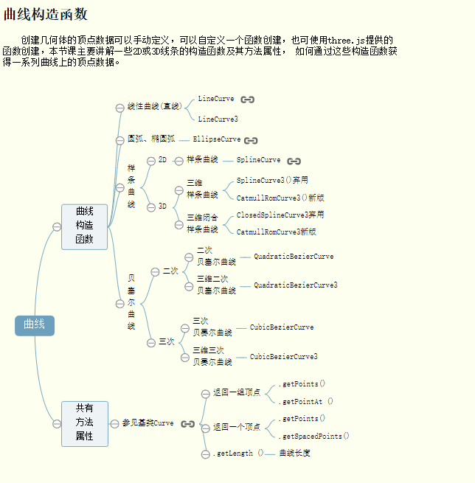
var spline = new THREE.CatmullRomCurve3([
new THREE.Vector3(-60,0,30),
new THREE.Vector3(-30,30,0),
new THREE.Vector3(0,0,0),
new THREE.Vector3(30,30,0),
new THREE.Vector3(60,0,-30)
]);
points = spline.getPoints(20);//细分数为20，从spline曲线上获取系列顶点数据
var geometry = new THREE.Geometry();//声明一个空几何体对象
geometry.vertices = points; //顶点坐标添加到geometry对象
var material=new THREE.LineBasicMaterial({
color:0xff0000 //线条颜色
});//材质对象
var line=new THREE.Line(geometry,material);//线条模型对象
scene.add(line);//线条对象添加到场景中
解析：1. CatmullRomCurve3()为样条曲线，里边的数组为几个顶点。和Geomerty差不多。
2. spline.getPoints(num);这个是平均分割CatmullRomCurve3()创建的曲线样条，如果num=20，意思为平均每个顶点之间平均分为4段。
3. 后边的geometry.vertices=points为把平均分开的坐标给geometry。
- Path对象
var path = new THREE.Path();//创建Path对象
path.moveTo (-60,0);//设置起点
path.splineThru([//样条曲线经过的顶点
new THREE.Vector2(-60,0),
new THREE.Vector2(-30,30),
new THREE.Vector2(0,0),
new THREE.Vector2(30,30),
new THREE.Vector2(60,0)
]);
//返回几何体对象，设置细分数
var geometry = path.createPointsGeometry(25);
var material=new THREE.LineBasicMaterial({
color:0xff0000 //线条颜色
});//材质对象
var line=new THREE.Line(geometry,material);//线条模型对象
scene.add(line);//线条对象添加到场景中
解析：
- 这里的new THREE.Path()和new THREE.Geomerty()相似，都是创建一个类似于几何对象。
- path.moveTo()就是canvas中的移动坐标。
- path.splineThru([])这里是创建的顶点的坐标，类似于数学中的峰值，这里是二维的。
- path.createPointsGeometry(num)，这里是分割创建的整条样条曲线。
- Path对象-直线
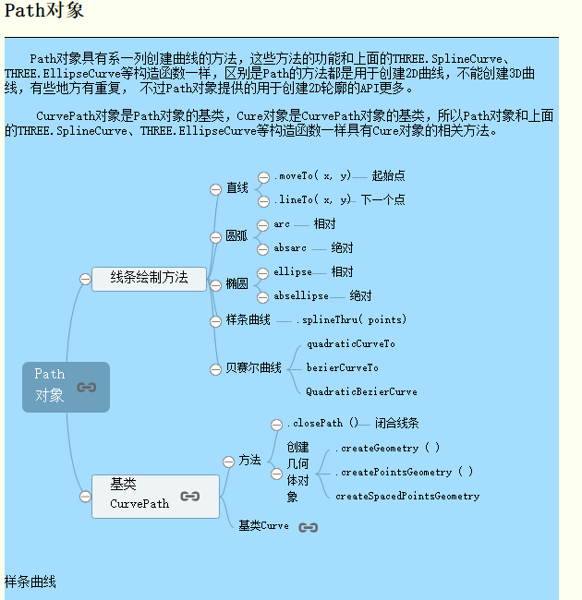
var path = new THREE.Path();//创建Path对象
path.moveTo (-60,40);//设置起点
path.lineTo(60,40);//第2点
path.lineTo(60,-40);//第3点
path.lineTo(-60,-40);//第4点
path.lineTo(-60,40);//第5点，与起点重合
//返回几何体对象，设置细分数
var geometry = path.createPointsGeometry(25);
var material=new THREE.LineBasicMaterial({
color:0xff0000 //线条颜色
});//材质对象
var line=new THREE.Line(geometry,material);//线条模型对象
scene.add(line);//线条对象添加到场景中
这里的坐标的移动和canvas中的一样，注意的是，必须要有细分数。
- Path对象-弧度
var path = new THREE.Path();//创建Path对象
path.absarc(0,0,100,0,2*Math.PI);//绘制圆弧
//返回几何体对象，设置细分数
var geometry = path.createPointsGeometry(25);
var material=new THREE.LineBasicMaterial({
color:0xff0000 //线条颜色
});//材质对象
var line=new THREE.Line(geometry,material);//线条模型对象
scene.add(line);//线条对象添加到场景中
这里的弧度的用法类似于canvas。absarc(x,y,r,起始位置，结束位置)
几何体对象（三维建模）
- 常见三维几何体构造函数
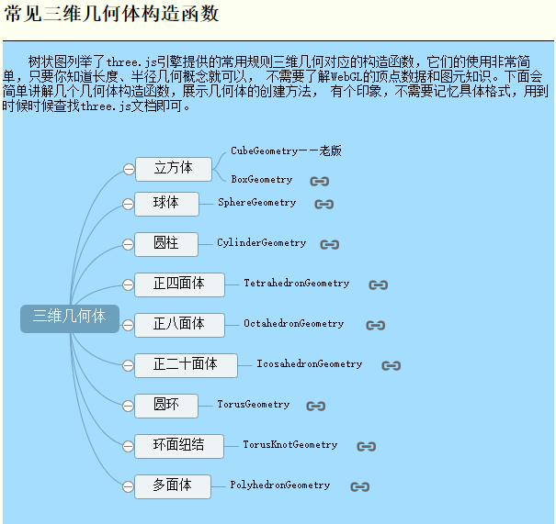
解析：
- BoxGeometry(width, height, depth, widthSegments, heightSegments, depthSegments)这个长方体的几何图形的参数分别为宽度、高度、深度、宽度的细分量、高度的细分量、深度的细分量。
- THREE.SphereGeometry(r,Segments01,Segments02),这个是球的构造函数，里边的参数分别为半径、细分数、细分数。
- THREE.CylinderGeometry(TopR,BottomR,height,Segments)这个是圆台的构造函数，参数分别为顶部半径、底部半径、高度、细分数。
- THREE.CylinderGeometry(TopR,BottomR,height,Segments)这个是圆柱的构造函数，只不过顶部半径和底部半径一样。其参数的表达含义和圆台的参数含义一样。
- 多面体PolyhedronGeometry
PolyhedronGeometry(vertices, faces, radius, detail)这个是多面体的构造函数，参数分别为
vertices 几何体的顶点坐标数组
indices 几何体顶点索引数组，三个顶点确认一个三角面
radius 几何体半径，可以理解为顶点位置坐标的缩放系数
detail 几何体表面细分，创建曲面的时候，细分程度越大越光滑
var vertices = [
-1,-1,-1, 1,-1,-1, 1, 1,-1, -1, 1,-1,
-1,-1, 1, 1,-1, 1, 1, 1, 1, -1, 1, 1,
];
//立方体顶点索引，三个顶点定义一个三角面
var indices = [
2,1,0, 0,3,2,
0,4,7, 7,3,0,
0,1,5, 5,4,0,
1,2,6, 6,5,1,
2,3,7, 7,6,2,
4,5,6, 6,7,4
];
var box=new THREE.PolyhedronGeometry(vertices,indices,60);
var mmm=new THREE.MeshLambertMaterial({color:0x0000FF});
var mesh=new THREE.Mesh(box,mmm);
scene.add(mesh);
解析：vertices为长方体的8个顶点坐标（这里的数组没有区分，three.js进行了封装），而indices里的数组的每个数字代表的是vertices三个数值组成的一个坐标，也就是说indices数组代表着36个坐标点，每3个相连的坐标点组成一个三角面，所以一共有12个面，对于长方体来说，每个面是由2个三角面组成的。
- 平面构造函数
- 长方体
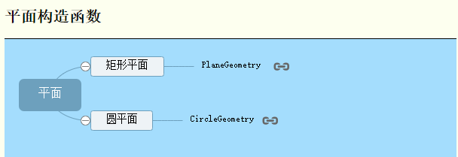
//矩形平面，宽度30，高度50
var box=new THREE.PlaneGeometry(30,50);
//THREE.DoubleSide设置两面均显示
var material=new THREE.MeshLambertMaterial({
color:0x0000ff,
side: THREE.DoubleSide
});//材质对象
var mesh=new THREE.Mesh(box,material);
scene.add(mesh);
解析
- PlaneGeometry(width, height, widthSegments, heightSegments)，矩形平面，参数分别为宽、高、宽细分数、高细分数。和BoxGeometry的区别，PlaneGeometry是用坐标的方式，然后通过三角面的拼接而形成的一个矩形。
- 这里再创建材质的时候里边的side:THREE.DoubleSide,表示的两面都能看到，如果不设置，就是能看到一面。（这里意思为创建的两个平面，两个平面的法向量相反，从而看到的反面并不是真的反面，而是另外一个重新创建的页面。）
2. 创建圆平面
1.CircleGeometry(radius, segments, thetaStart, thetaLength)这个是创建圆平面的构造函数，参数分别为半径、细分数、初始位置、终点位置；默认的位置为0~360度，即为0~2*Math.Pi。
- 二维轮廓线
- 圆弧-点模式渲染
var shape = new THREE.Shape();
shape.absarc(0,0,100, 0, 0.5*Math.PI);
var geometry = new THREE.ShapeGeometry(shape);
var material=new THREE.PointsMaterial({
color:0x0000ff,
size:10.0//点对象像素尺寸
});//材质对象
var line=new THREE.Points(geometry,material);//点模型对象
scene.add(line);//点模型添加到场景中
解析：
- 这里的THREE.Shape()是轮廓曲线的构造函数。
- 这里的THREE.ShapeGeometry,，跟Geometry构造函数相似
- shape.absarc为圆弧
- 这里的PointsMaterial和Points都是相对于点来创建的材质对象和模型对象
- 圆弧-线模式渲染
var shape = new THREE.Shape();
shape.absarc(0,0,100, 0, 0.5*Math.PI);
var geometry = new THREE.ShapeGeometry(shape);
var material=new THREE.LineBasicMaterial({color:0x0000ff});//材质对象
var line=new THREE.Line(geometry,material);//线模型对象
scene.add(line);//线模型添加到场景中
解析：
这里的LineBasecMaterial和Line都是相对于线来创建的材质对象和模型对象
- 圆弧-面模式渲染
var shape = new THREE.Shape();
shape.absarc(0,0,100, 0, 0.5*Math.PI);
var geometry = new THREE.ShapeGeometry(shape);
var material=new THREE.MeshLambertMaterial({
color:0x0000ff,//三角面颜色
side:THREE.DoubleSide//两面可见
});//材质对象
var mesh=new THREE.Mesh(geometry,material);//网格模型对象
scene.add(mesh);//网格模型添加到场景中
解析：
这里的MeshLambertMaterial和Mesh都是相对于线来创建的材质对象和模型对象
- shape对象
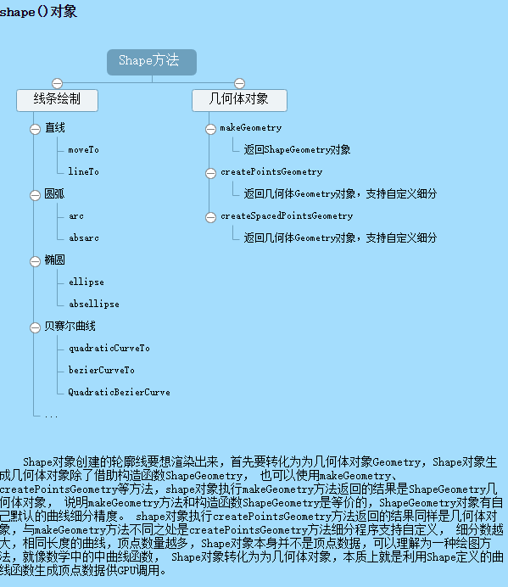
- shape的几种方法：
shape的方法是先声明一个二维的shape对象，再利用makeGeometry、createPointsGeometry、ShapeGeometry中的一种创建一个几何图形，然后在是点、线、面的构造。
makeGeometry、createPointsGeometry这两种构造函数和ShapeGeometry一样
makeGeometry有自定义的细分数，createPointsGeometry(20)和ShapeGeometry的细分数都可以自定义。
var shape = new THREE.Shape();
shape.absarc(0,0,100, 0, 0.5*Math.PI);
var geometry = shape.createPointsGeometry(100);//等价于ShapeGeometry，默认细分数
var material=new THREE.PointsMaterial({
color:0x0000ff,
size:10.0//点对象像素尺寸
});//材质对象
var line=new THREE.Points(geometry,material);//模型对象
scene.add(line);//点模型添加到场景中
- 拉伸和扫描成型
ExtrudeGeometry()和ShapeGeometry()类似都是用shape对象生成一个几何体，只不过ExtrudeGeometry()是利用2D轮廓生成一个3D模型。
ExtrudeGeometry(amount,bevelEnabled,bevelSegments,bevelThickness,curveSegments,steps,extrudePath,material,extrudeMaterial,bevelSize)
amount 拉伸长度，默认100
bevelEnabled 是否使用倒角
bevelSegments 倒角细分数，默认3
bevelThickness 倒角尺寸(经向)
curveSegments 拉伸轮廓细分数
steps 拉伸方向细分数
extrudePath 扫描路径THREE.CurvePath，默认Z轴方向
material 前后面材质索引号
extrudeMaterial 拉伸面、倒角面材质索引号
bevelSize 倒角尺寸(拉伸方向)
var shape = new THREE.Shape();
/**四条直线绘制一个矩形轮廓*/
shape.moveTo(0,0);//起点
shape.lineTo(0,100);//第2点
shape.lineTo(100,100);//第3点
shape.lineTo(100,0);//第4点
shape.lineTo(0,0);//第5点
var geometry = new THREE.ExtrudeGeometry(//拉伸造型
shape,//二维轮廓
//拉伸参数
{
amount:120,//拉伸长度
bevelEnabled:false//无倒角
}
);
var material=new THREE.MeshPhongMaterial({color:0x0000ff});//材质对象
var mesh=new THREE.Mesh(geometry,material);//网格模型对象
scene.add(mesh);//网格模型添加到场景中
解析：先创建一个shape对象，用于绘制二维轮廓面（画法同canvas），然后对创建完的轮廓进行拉伸THREE.ExtrudeGeometry(shape,{})参数shape是指创建的shape对象。
- 扫描
原理，通过绘制出来的二维图形，再通过设置经过的扫描点，然后进行拉伸，就是真个扫描的过程。
var shape = new THREE.Shape();
/**四条直线绘制一个矩形轮廓*/
shape.moveTo(0,0);//起点
shape.lineTo(0,10);//第2点
shape.lineTo(10,10);//第3点
shape.lineTo(10,0);//第4点
shape.lineTo(0,0);//第5点
/**创建轮廓的扫描轨迹(3D样条曲线)*/
var curve = new THREE.SplineCurve3([
new THREE.Vector3( -10, -50, -50 ),
new THREE.Vector3( 10, 0, 0 ),
new THREE.Vector3( 8, 50, 50 ),
new THREE.Vector3( -5, 0, 100)
]);
var geometry = new THREE.ExtrudeGeometry(//拉伸造型
shape,//二维轮廓
//拉伸参数
{
bevelEnabled:false,//无倒角
extrudePath:curve,//选择扫描轨迹
steps:50//扫描方向细分数
}
);
var material=new THREE.MeshPhongMaterial({color:0x0000ff});//材质对象
var mesh=new THREE.Mesh(geometry,material);//扫描网格模型对象
scene.add(mesh);//扫描网格模型添加到场景中
解析：
- 创建一个shape对象。
- 同个这个对象进行创建二维图像（类似于过程canvas）。
- 创建轮廓的扫描轨迹，构造函数为THREE.SplineCurve3([new THREE.Vector3(x,y,z)]),这里的拉伸轨迹为数组，即为轨迹的坐标。
- THREE.ExtrudeGeometry(shape,{})对于扫描不需要定义amount。这也是拉伸和扫描的区别。
- ExtrudeGeometry()参数有，有无倒角、选择轨迹数组、扫描方向细分等。
- 3D样条去向生成管道
管道构造函数为TubeGeometry(path,tubularSegments,radius,radiusSegments,closed)
path 扫描路径，基本类是Curve的路径构造函数
tubularSegments 路径方向细分数，默认64
radius 管道半径，默认1
radiusSegments 管道圆弧细分数，默认8
closed Boolean值，管道是否闭合
var path = new THREE.SplineCurve3([//创建轮廓的扫描轨迹(3D样条曲线)
new THREE.Vector3( -10, -50, -50 ),
new THREE.Vector3( 10, 0, 0 ),
new THREE.Vector3( 8, 50, 50 ),
new THREE.Vector3( -5, 0, 100)
]);
var geometry = new THREE.TubeGeometry( path, 40, 2, 8, false );
var material=new THREE.MeshPhongMaterial({
color:0x0000ff,
side:THREE.DoubleSide//两面可见
});//材质对象
var mesh=new THREE.Mesh(geometry,material);//管道网格模型对象
scene.add(mesh);//管道网格模型添加到场景中
解析：此为管道，内部为空，因此不需要创建二维平面。
个人理解：通过构造函数THREE.SplineCurve3创建的扫描轨迹，即为整个几何图形的轨迹，然后通过THREE.TubeGeometry在对轨迹进行一系列是数据操作。
- 通过径向细分数和半径产生一系列的顶点数据坐标。
- 然后在让这些顶点数据坐标进行拉伸或是扩充，让每一个点进行相互连接。
- 所形成的几何图形轨迹即为管道轨迹。
- 旋转造型
构造函数LatheGeometry(points, segments, phiStart, phiLength)
points Vector2 表示的坐标数据组成的数组
segments 圆周方向细分数，默认12
phiStart 开始角度,默认0
phiLength 旋转角度，默认2π
var points = [
new THREE.Vector2(50,60),
new THREE.Vector2(25,0),
new THREE.Vector2(50,-60)
];
var geometry = new THREE.LatheGeometry(points,50);
var material=new THREE.MeshPhongMaterial({
color:0x0000ff,//三角面颜色
side:THREE.DoubleSide//两面可见
});//材质对象
material.wireframe = true;//线条模式渲染(查看细分数)
var mesh=new THREE.Mesh(geometry,material);//旋转网格模型对象
scene.add(mesh);//旋转网格模型添加到场景中
解析：这里的points中的3个坐标为旋转之前的三个坐标，然后是这三这个点连成线绕着某一条母线就行旋转360度，几何体。
这里的形状的半径以及所有的尺寸都是有这三个坐标控制。
这里的marerial.wireframe=true为查看新分数，仅仅是查看（类似于console.log查看变量）
- 样条曲线插值计算
var shape = new THREE.Shape();//创建Shape对象
var points = [//定位定点
new THREE.Vector2(50,60),
new THREE.Vector2(25,0),
new THREE.Vector2(50,-60)
];
shape.splineThru(points);//顶点带入样条插值计算函数
var splinePoints = shape.getPoints(20);//插值计算细分数20
var geometry = new THREE.LatheGeometry(splinePoints,30);//旋转造型
var material=new THREE.MeshPhongMaterial({
color:0x0000ff,//三角面颜色
side:THREE.DoubleSide//两面可见
});//材质对象
material.wireframe = true;//线条模式渲染(查看细分数)
var mesh=new THREE.Mesh(geometry,material);//旋转网格模型对象
scene.add(mesh);//旋转网格模型添加到场景中
解析：这里是通过shape尽心插值等分。
shape.splineThru(points)这里是几个顶点的坐标。
整体思路是通过把points中的坐标进行平分，这样就会显得曲线比较圆滑。然后在通过旋转造型，把平分后的曲线进行旋转。
材质
MeshBasicMaterial是基础材质，可以设置几何体颜色、透明度、纹理贴图等常见的外观属性，基础材质对场景中的光照没有颜色变化反应；
MeshLambertMaterial是兰伯特Lambert材质，除了支持基础材质的属性外，还支持漫反射光照模型， 可以设置反射率、折射率等物理光学参数，Lambert材质颜色明暗受光照强弱方向影响；
MeshPhongMaterial是Phong材质，支持镜面反射光照模型，给几何体添加局部高光效果； MeshDepthMaterial是深度材质，顾名思义颜色的计算受到顶点深度值的影响；
MeshNormalMaterial是法向量材质，Normal就是法线的意思，物体的表面不同的位置有不同的法线方向，从几何体对象的角度看， 几何体顶点相关数据一般都有顶点法向量数据，这些数据会被用于顶点的颜色计算。
- 构造函数语法格式
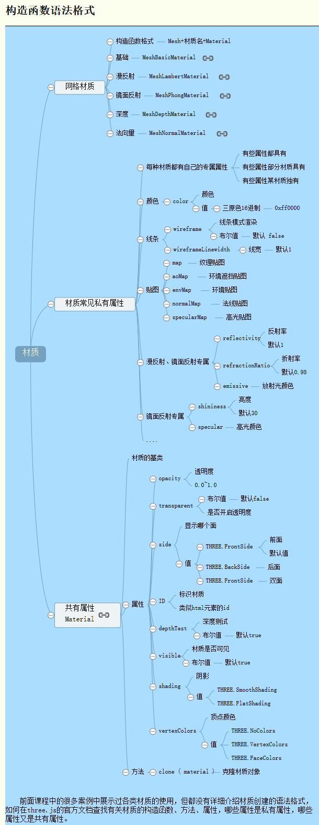
- 对象的写法
/**材质对象*/
var sphereMaterial=new THREE.MeshLambertMaterial({
color:0xff0000,//材质对象颜色属性
opacity:0.7,//透明度属性
transparent:true//开启透明度计算
});
- 另外的写法
/**材质对象*/
var sphereMaterial=new THREE.MeshLambertMaterial({
color:0xff0000//材质对象颜色属性
});
sphereMaterial.opacity = 0.7;//透明度属性
sphereMaterial.transparent = true;//开启透明度计算

纹理贴图
- 纹理贴图
步骤：
- 创建一个可以用于反射纹理贴图的几何体Geometry
- 加载一张图片作为纹理贴图
- 给材质对象matrial的map属性赋值文理对象
var geometry = new THREE.PlaneGeometry(200,150);//矩形平面
var texture = THREE.ImageUtils.loadTexture("123.jpg");//加载纹理贴图
var material=new THREE.MeshLambertMaterial({//贴图通过材质添加给几何体
map:texture,//给纹理属性map赋值
side:THREE.DoubleSide,//两面可见
});//材质对象
var mesh = new THREE.Mesh(geometry,material);//纹理贴图网格模型对象
scene.add(mesh);//网格模型添加到场景中
解析：
- 加载纹理贴图的构造函数的写法：THREE.ImageUtils.loadTexture(“url”)
- 在材质对象中的map属性添加创建的图片。
- 不同几何体默认的映射方式
- 球体几何体映射
var geometry = new THREE.SphereGeometry( 80, 50, 50 );//球体SphereGeometry
var texture = new THREE.ImageUtils.loadTexture("123.jpg");//加载纹理贴图
var material=new THREE.MeshLambertMaterial({//贴图通过材质添加给几何体
map:texture,//给纹理属性map赋值
side:THREE.DoubleSide,//两面可见
});//材质对象
var mesh = new THREE.Mesh(geometry,material);//纹理贴图网格模型对象
scene.add(mesh);//网格模型添加到场景中
球体是一个图片进行平铺
- 正方体映射
var geometry = new THREE.BoxGeometry( 60, 60, 60 );//立方体BoxGeometry
var texture = new THREE.ImageUtils.loadTexture("123.jpg");//加载纹理贴图
var material=new THREE.MeshLambertMaterial({//贴图通过材质添加给几何体
map:texture,//给纹理属性map赋值
side:THREE.DoubleSide,//两面可见
});//材质对象
var mesh = new THREE.Mesh(geometry,material);//纹理贴图网格模型对象
scene.add(mesh);//网格模型添加到场景中
正方体是6个图片每个图片平铺一个面。
- 圆柱体映射
var geometry=new THREE.CylinderGeometry(40,40,100,40);//圆柱体CylinderGeometry
var texture = new THREE.ImageUtils.loadTexture("123.jpg");//加载纹理贴图
var material=new THREE.MeshLambertMaterial({//贴图通过材质添加给几何体
map:texture,//给纹理属性map赋值
side:THREE.DoubleSide,//两面可见
});//材质对象
var mesh = new THREE.Mesh(geometry,material);//纹理贴图网格模型对象
scene.add(mesh);//网格模型添加到场景中
圆柱体是上下各一个面加上侧面，用三个图进行平铺。
- 立方体添加局部贴图（例如在正方体的一个面上有贴图，其余没有）
/**
* 立方体网格模型(产品)
*/
var box=new THREE.BoxGeometry(100,100,100);//创建一个立方体几何对象
var boxMaterial=new THREE.MeshLambertMaterial({color:0x0000ff});//材质对象
var boxMesh=new THREE.Mesh(box,boxMaterial);//网格模型对象
scene.add(boxMesh);//网格模型添加到场景中
/**
* 纹理贴图网格模型(商标)
*/
var plane = new THREE.PlaneGeometry(100,100);//矩形平面
var texture = THREE.ImageUtils.loadTexture("123.jpg");//加载纹理贴图
var planeMaterial=new THREE.MeshLambertMaterial({//贴图通过材质添加给几何体
map:texture//给纹理属性map赋值
});//材质对象
var planeMesh = new THREE.Mesh(plane,planeMaterial);//纹理贴图网格模型
planeMesh.translateZ(50.1);//平移纹理贴图网格模型
scene.add(planeMesh);//纹理贴图网格模型添加到场景中
解析：原理是创建一个立方体几何图形，然后在创建一个矩形面，把面的位置放到立方体的表面。
- 创建一个立方体。BoxGeometry()
- 创建一个矩形平面，把纹理贴图的图片贴到矩形平面上。PlaneGeometry()
- 然后把整个矩形平面的位置调到立方体的表面。planeMesh.translateZ();这里是50.1是因为如果是50的话会与长方体的面重合，无法判断是立方体的面还是矩形平面的面；所有需要加0.1.
- 纹理映射
/**
* 纹理贴图网格模型
*/
var geometry = new THREE.Geometry(); //创建一个空几何体对象
/**顶点坐标(纹理映射位置)*/
var p1 = new THREE.Vector3(0,0,0); //顶点1坐标
var p2 = new THREE.Vector3(80,0,0); //顶点2坐标
var p3 = new THREE.Vector3(80,80,0); //顶点3坐标
var p4 = new THREE.Vector3(0,80,0); //顶点4坐标
geometry.vertices.push(p1,p2,p3,p4); //顶点坐标添加到geometry对象
/** 三角面1、三角面2*/
var normal = new THREE.Vector3( 0, 0, 1 ); //三角面法向量
var face0 = new THREE.Face3( 0, 1, 2, normal); //三角面1
var face1 = new THREE.Face3( 0, 2, 3, normal); //三角面2
geometry.faces.push( face0,face1 ); //三角面1、2添加到几何体
/**纹理坐标*/
var t0 = new THREE.Vector2(0,0);//图片左下角
var t1 = new THREE.Vector2(1,0);//图片右下角
var t2 = new THREE.Vector2(1,1);//图片右上角
var t3 = new THREE.Vector2(0,1);//图片左上角
uv1 = [t0,t1,t2];//选中图片一个三角区域像素——映射到三角面1
uv2 = [t0,t2,t3];//选中图片一个三角区域像素——映射到三角面2
geometry.faceVertexUvs[0].push(uv1,uv2);//纹理坐标传递给纹理三角面属性
var texture = THREE.ImageUtils.loadTexture("123.jpg");//加载图片
var material=new THREE.MeshLambertMaterial({
map:texture,//纹理属性map赋值
side:THREE.DoubleSide//两面可见
});//材质对象
var mesh=new THREE.Mesh(geometry,material);//纹理贴图网格模型对象
scene.add(mesh);//纹理贴图网格模型添加到场景中
解析：
- 创建一个几何体。
- 创建要绘制三角面的坐标，然后把坐标添加到geometry中属性为vertices中。
- 通过选取上边创建的坐标（三个一组）进行创建三角面。（法向量）
- 把创建的三角面添加到geometry中属性为faces中。
- 创建要贴图的纹理坐标，这里的1为100%，即为按比例进行贴图。（这个比例如果改为0.5，则要贴图的纹理图片会放大4倍，也就是贴出来的图只显示1/4），这里的纹理坐标为要贴图的四个坐标。
- 选择三个纹理坐标点，形成一个三角面，把图片贴到这个三角面上，图片多出的那个三角形会去除。两个三角面形成一个正方形的面。
- 肠炎宁包装盒案例
/**
* 立方体网格模型（药盒）
*/
var box=new THREE.BoxGeometry(70,255,480);//长宽高尺寸70,255,480
//加载六个面的纹理贴图
var texture1 = THREE.ImageUtils.loadTexture("01.jpg");
var texture2= THREE.ImageUtils.loadTexture("02.jpg");
var texture3 = THREE.ImageUtils.loadTexture("03.jpg");
var texture4= THREE.ImageUtils.loadTexture("04.jpg");
var texture5 = THREE.ImageUtils.loadTexture("05.jpg");
var texture6 = THREE.ImageUtils.loadTexture("123.jpg");
var materialArr=[
//纹理对象赋值给6个材质对象
new THREE.MeshPhongMaterial({map:texture1}),
new THREE.MeshPhongMaterial({map:texture2}),
new THREE.MeshPhongMaterial({map:texture3}),
new THREE.MeshPhongMaterial({map:texture4}),
new THREE.MeshPhongMaterial({map:texture5}),
new THREE.MeshPhongMaterial({map:texture6})
];
//6个材质对象组成的数组赋值给MeshFaceMaterial构造函数
var facematerial=new THREE.MeshFaceMaterial(materialArr);
var mesh=new THREE.Mesh(box,facematerial);//
scene.add(mesh);
解析：原理，创建一个长方体，然后创建6中材质对象，对每个面进行不同的材。（不同纹理贴图也可以创建6个材质对象）。
注意这里的MeshFaceMaterial()为一个材质集合对象，对于创建的材质对象集合不能直接添加到网络模型对象中，因为THREE.Mesh不接收数组；只能通过MeshFaceMaterial()创建一个材质集合。

光照模型
- 图解
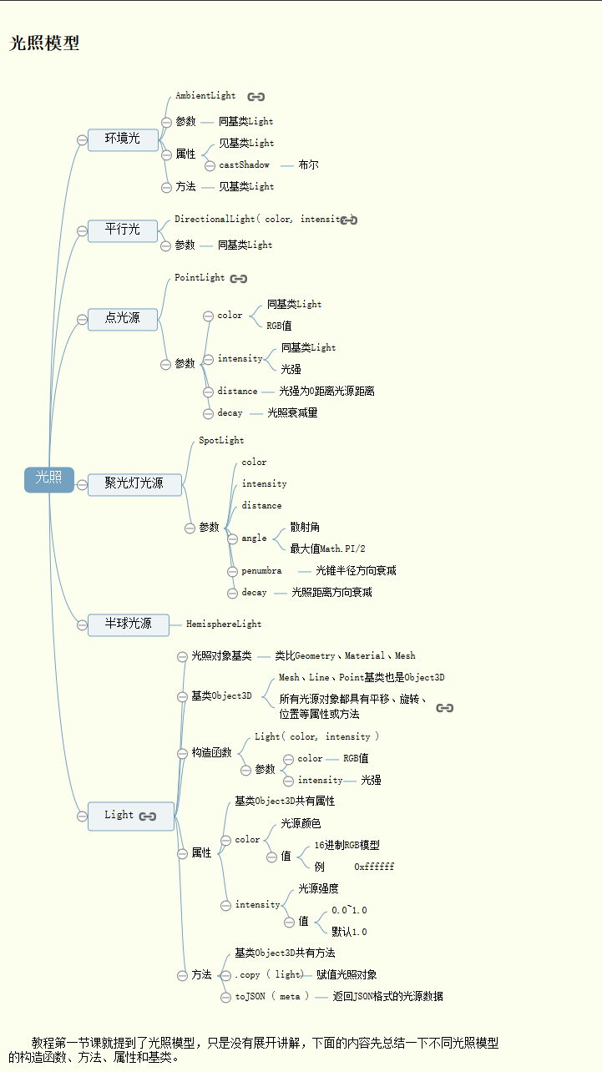
- 光照对象、方法和属性
/**
* 光源设置
*/
//点光源
var point=new THREE.PointLight(0xffffff);
point.position.set(400,200,300);//点光源位置
scene.add(point);//点光源添加到场景中
//环境光
var ambient=new THREE.AmbientLight(0x444444);
scene.add(ambient);
解析：
- 通过构造函数THREE.PointLight创建一个点光源，颜色为0xffffff，此颜色值为16进制。
- point.position.set()通过这个属性进行设置点光源的位置。
- 对于点光源的颜色也可以通过point光源的一个颜色属性来定义：
point.Color=new THREE.Color(0xffffff);
- add方法是把这个光源添加到环境中去。
- 光源对象分类
- 点光源
理解：通过光照可以看大各个面的位置，用于区分和模拟。
PointLight(color,intensity,distance,decay)
参数分别代表点光源的颜色、光照前度系数（即为点光源颜色的百分比）、光源随着距离变化的衰减程度。
- 环境光光源AmbientLight
理解：环境光就是几何体表面的的光的亮度级别。在配合材质对象和点光源的，所呈现的几何图形的光的颜色。
- 平行光源
构造函数为THREE.DirectionalLight(0xffffff)
/**平行光设置*/
var direction = new THREE.DirectionalLight(0xffffff);
direction.position.set(1,1,1);
scene.add(direction);
平行光源的位置默认为(0,1,0)

相机对象
- 图解
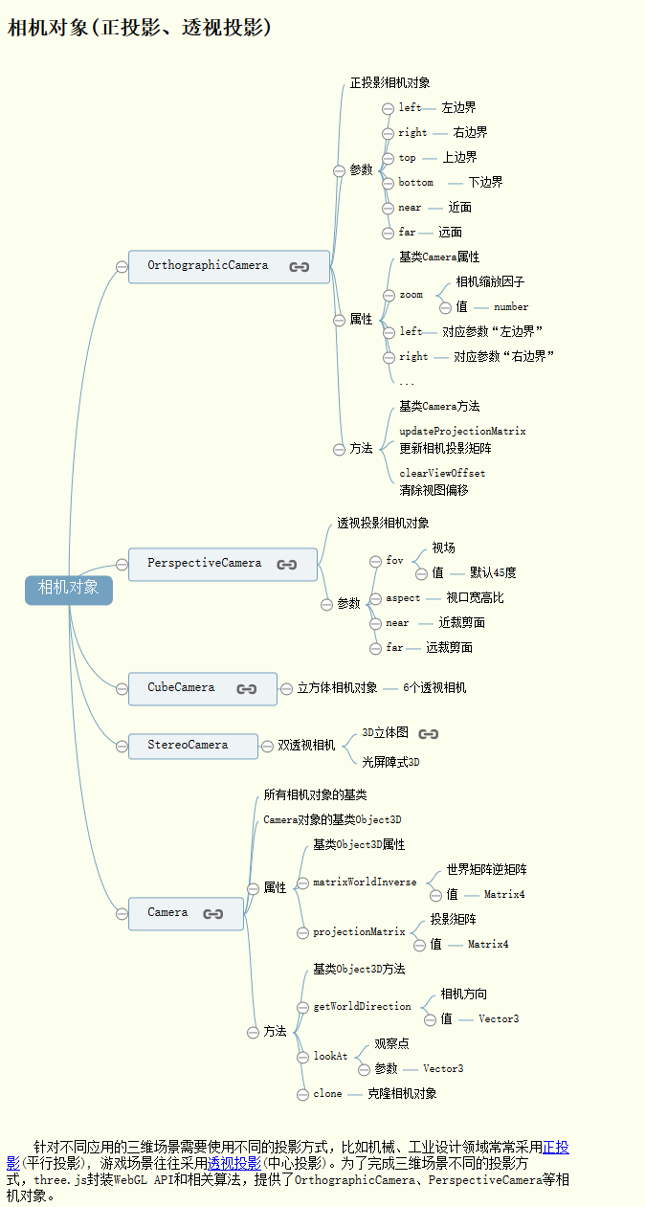
- 正投影与透视投影
使用OrthographicCamera相机对象的时候，three.js会按照正投影算法自动计算几何体的投影结果； 使用PerspectiveCamera相机对象的时候，three.js会按照透视投影算法自动计算几何体的投影结果。
即为两种构造函数。
- 正投影相机对象
构造函数OrthographicCamera(left,right,top,bottom,near,far)
参数 | 含义 | 默认值
left | 渲染空间的左边界
right | 渲染空间的右边界
top | 渲染空间的上边界
bottom | 渲染空间的下边界
near | near属性表示的是从距离相机多远的位置开始渲染，一般情况会设置一个很小的值。 | 0.1
far | far属性表示的是距离相机多远的位置截止渲染，如果设置的值偏小小，会有部分场景看不到 | 1000
/**
* 相机设置
*/
var width =document.documentElement.clientWidth;//窗口宽度
var height = document.documentElement.clientHeight-4;//窗口高度
var k = width/height;//窗口宽高比
var s = 100;//三维场景缩放系数
//创建相机对象
var camera=new THREE.OrthographicCamera(-s*k,s*k, s,-s,1,1000);
camera.position.set(200,300,200);//设置相机位置
camera.lookAt(scene.position);//设置相机方向(指向的场景对象)
解析：这里的窗口宽高比例是为了应用到canvas中去，canvas中的宽度和高度，并不是真正的宽度和高度，而是根据canvas的宽高的比例进行计算的。
- 这里的三维场景缩放系数，数对创建出来的几何图形的缩放。
- 这里的left、right、top、bottom的值都是根据canvas的大小的长、宽的比例进行传的参数。（缩放，原理上是相机远近位置的变化），当系数放大的时候，几何体相对变小，并不是真的变小，是因为left、right、top、bottom变大，但是几何体的长、宽、高是固定的，相机的位置不变，远近不变，而是几何体的大小相对于三维场景来讲是变小的。
- 这里变化的只是三维场景和相机的位置。几何体的大小并无改变。
- 相机的位置是在camera.position.set()这里的坐标指向（0,0,0）原点坐标。
- 也可以设置camera.lookAt()的坐标，这样就不是指向原点了。
- 透视投影相机对象
构造函数的写法PerspectiveCamera( fov, aspect, near, far )
参数 | 含义 | 默认值
fov | fov表示视场，所谓视场就是能够看到的角度范围，人的眼睛大约能够看到180度的视场，视角大小设置要根据具体应用，一般游戏会设置60~90度 | 45
aspect | aspect表示渲染窗口的长宽比，如果一个网页上只有一个全屏的canvas画布且画布上只有一个窗口，那么aspect的值就是网页窗口客户区的宽高比 | window.innerWidth  /window.innerHeight
near | near属性表示的是从距离相机多远的位置开始渲染，一般情况会设置一个很小的值。 | 0.1
far | far属性表示的是距离相机多远的位置截止渲染，如果设置的值偏小小，会有部分场景看不到 | 1000
/**
* 相机设置(透视投影)
*/
var width = window.innerWidth;//窗口宽度
var height = window.innerHeight;//窗口高度
/**透视投影相机对象*/
var camera=new THREE.PerspectiveCamera(45, width/height, 1, 1000);
camera.position.set(100,200,200);//设置相机位置
camera.lookAt(scene.position);//设置相机方向(指向的场景对象)
解析：透视符合近大远小的原理，比较立体。
再有多个几何体的时候，需要相机指向哪一个的时候，，camera.lookAt()中的参数便指向哪一个对象。
- 第一人称相机控件
var clock = new THREE.Clock();
var controls = new THREE.FirstPersonControls(camera);
function render() {
renderer.render(scene,camera);//执行渲染操作
requestAnimationFrame(render);//请求再次执行渲染函数render
controls.lookSpeed = 0.1;//视角变化速度
controls.movementSpeed = 10;//前后左右平移速度
controls.lookVertical = true;
var T = clock.getDelta();//返回两次调用render函数的时间间隔
controls.update(T);//更新相机对象位置角度参数
}
render();
解析：FirstPersonControls控件的应用类似于OrbitControls，只不过各个控件之间的变量或是构造函数所对应的方法不同。
- 加载三维模型（暂时了解）
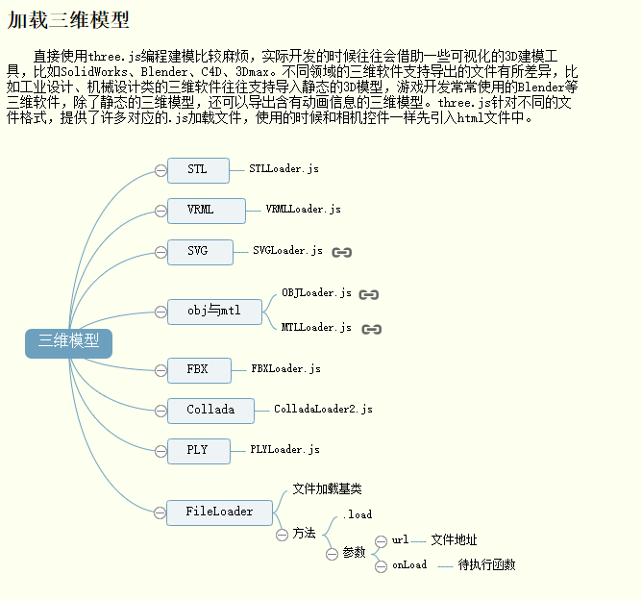

.STL格式

stl三维模型
基本所有的三维软件都支持导出.stl格式三维模型，stl三维模型不包含材质信息，你可以简单地把stl文件理解为几何体对象Geometry，本节课素材box.STL是一个立方体， 用记事本打开文件你可以看到里面的数据三个位置坐标和一个顶点法向量是一组数据，在第二章点线面的课程中讲解过三个顶点可以构成一个三角面，对于一个立方体而言需要至少12个三角面构成立方体的6个矩形平面。

stl文件数据结构
solid box //文件名字
//三角面1
facet normal 0 0 -1 //顶点法向量
outer loop
vertex 50 50 -50 //顶点位置
vertex 50 -50 -50 //顶点位置
vertex -50 50 -50 //顶点位置
endloop
endfacet
//三角面2
facet normal 0 0 -1 //顶点法向量
outer loop
vertex -50 50 -50 //顶点位置
vertex 50 -50 -50 //顶点位置
vertex -50 -50 -50 //顶点位置
endloop
endfacet
facet normal 0 1 0
.....
.....
//三角面12
facet normal -1 0 0
outer loop
vertex -50 -50 -50
vertex -50 50 50
vertex -50 50 -50
endloop
endfacet
endsolid

加载文件
可以在下载的STLLoader.js文件中找到FirstPersonControls.js控件，路径是three.js-master\examples\js\loaders。

<!--引入STLLoader.js文件-->
<script src="STLLoader.js"></script>

加载文件
可以在下载的STLLoader.js文件中找到FirstPersonControls.js控件，路径是three.js-master\examples\js\loaders。
通过构造函数THREE.STLLoader()可以把.stl三维模型转化为网格模型的几何体对象Geometry,具体点说就是执行语句loader.load("box.STL", stlMesh)，box.STL文件的几何数据转化为一个几何体对象， 几何体对象作为函数stlMesh()的参数使用，然后在stlMesh()函数中作为Mesh构造函数的参数来生成网格模型。
/**
* 加载stl立方体，生成网格模型
*/
var loader = new THREE.STLLoader();//创建stl模型加载器对象
loader.load("box.STL", stlMesh);//加载stl完成后执行函数stlMesh()
//stl加载完成后等待执行的函数
function stlMesh(stlGeometry) {
var material=new THREE.MeshLambertMaterial({color:0x0000ff});//材质对象
var mesh=new THREE.Mesh(stlGeometry,material);//网格模型对象
scene.add(mesh);//网格模型添加到场景中
}

.OBJ格式

OBJ三维模型
使用三维软件导出.obj模型文件的时候，会同时导出一个材质文件.mtl， .obj和.stl文件包含的数据一样都是几何体对象的顶点位置、顶点法向量等顶点相关数据， 材质文件.mtl包含的是RGB颜色值等材质信息。
加载.obj三维模型的时候，可以只加载.obj文件，然后借助three.js引擎自定义材质对象Material，也可以同时加载obj和mtl文件。

1.加载obj文件
引入OBJLoader.js文件
OBJLoader.js文件封装的构造函数THREE.OBJLoader()用来加载.obj模型文件。

<!--引入OBJLoader.js文件-->
<script src="OBJLoader.js"></script>

加载obj文件
通过stl加载器返回的结果是几何体对象Geometry，而通过obj加载器返回的结果是网格模型数组组成的object3D对象，
object3D对象具有children属性，children属性值是数组，数组的子元素可以是网格模型对象，可以是光源对象，也可以是网格模型对象mesh组成的Object3D对象。 对于obj加载器返回的object3D对象而言，都是网格模型对象，本obj模型只有一个立方体，所以object3D.children返回的数组只有一个元素，如果有多个零件组成的装配体， 数组就会有多个元素。
/**
* 加载立方体obj文件，自定义材质的对象，生成网格模型
*/
var loader = new THREE.OBJLoader();//创建obj模型加载器对象
loader.load("box.obj",obj);//加载obj完成后执行函数stl()
//stl加载完成后等待执行的函数
function obj(object3D) {
object3D.scale.set(100,100,100);//放大object3D对象
var material=new THREE.MeshLambertMaterial({color:0xff00ff});//材质对象
object3D.children.forEach(function (child) {
child.material = material;//object3D对象的子对象网格模型赋予材质对象
});
scene.add(object3D);//网格模型添加到场景中
}

2.同时加载obj和mtl文件
引入OBJLoader.js和MTLLoader.js文件
MTLLoader.js文件封装的构造函数THREE.MTLLoader()用来加载.mtl材质文件。
<!--引入OBJLoader.js文件-->
<script src="OBJLoader.js"></script>
<!--引入MTLLoader.js文件-->
<script src="MTLLoader.js"></script>
/**
* 加载红色立方体的.obj和.mtl文件，生成网格模型
*/
var mtlLoader = new THREE.MTLLoader();//mtl材质加载器
mtlLoader.load( 'box.mtl', mtl);//加载.mtl文件，执行mtl函数
/**声明函数mtl*/
function mtl( material ) {
var objLoader = new THREE.OBJLoader();//obj模型加载器
objLoader.setMaterials( material );//mtl材质赋值给obj模型
objLoader.load( 'box.obj',obj );//加载.obj文件，执行obj函数
}
/**声明函数obj*/
function obj( object3D ) {
object3D.scale.set(100,100,100);//放大object3D对象
scene.add( object3D );//object3D对象插入场景对象
}

